Центр «Точка роста», созданный на базе муниципального казенного общеобразовательного учреждения «Талицкая средняя общеобразовательная школа № 1» стал участником всероссийского Марафона открытий центров «Точка роста».

29 сентября 2020 года в 13:20 по московскому времени стартовал всероссийский Марафон открытий центров «Точка роста». Центр образования цифрового и гуманитарного профилей «Точка роста», созданный на базе муниципального казенного общеобразовательного учреждения «Талицкая средняя общеобразовательная школа № 1» принял участие в торжественном мероприятии.
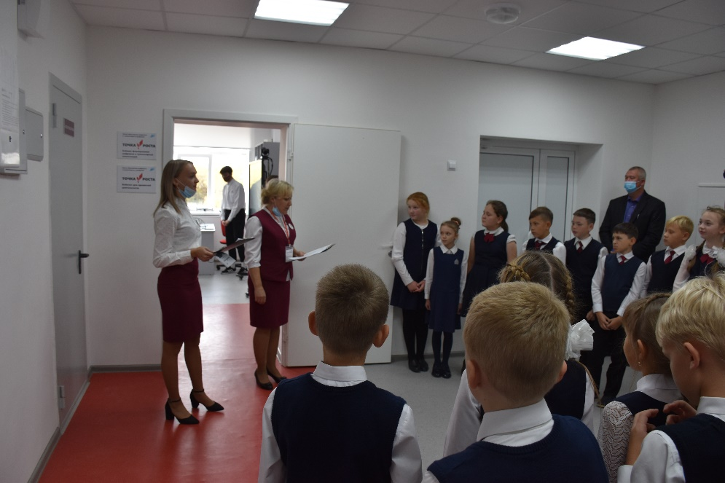
В рамках Марафона открытий центра «Точка роста» Министр просвещения Российской Федерации С.С. Кравцов в прямом эфире провел телемост с участием губернаторов, педагогов и учеников 8 регионов страны, представляющих разные федеральные округа России, для учащихся были организованы онлайн-уроки с удаленным вовлечением всех открывающихся в 2020 году в Российской Федерации центров «Точка роста» (2951 центр «Точка роста»). Целевая аудитория онлайн-урока: учащиеся 7 класса. В ходе проведения онлайн-урока учащиеся выполнили задание, по итогам выполнения которого поделились его результатом в социальных сетях в течение установленного периода времени.
Также проведены мастер-классы для учащихся 4-х классов, педагогов образовательной организации:
- «Моментальная журналистика». Обучающиеся смогли попробовать себя в роли корреспондентов, операторов и фотографов. Педагог Стадухина Л.А. ознакомила с фотоаппаратом для видеосъемки и обучила детей его практическому пользованию;
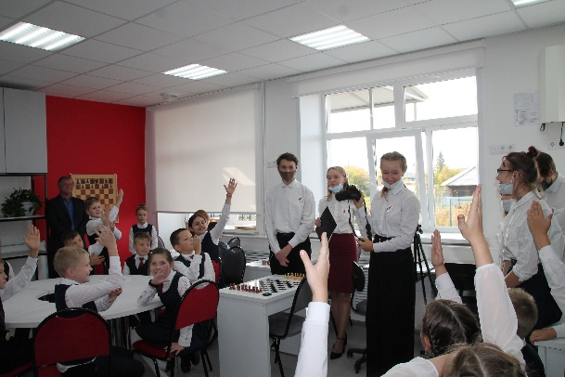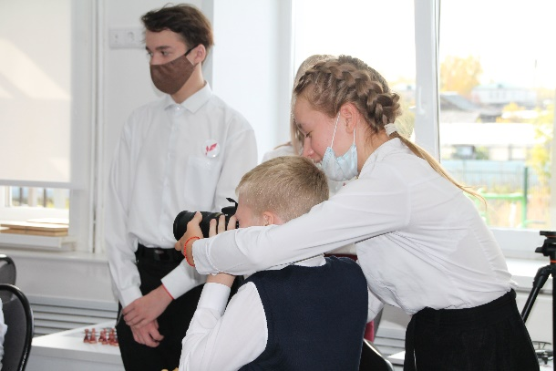
- «Школа пилотирования». Педагог Рябкова О.В. познакомила с виртуальной реальностью, с принципом работы 3D принтера и продемонстрировала полет квадрокоптера;

- оказание первой медицинской помощи. Педагог Долганов А.В. продемонстрировал на тренажере-манекене извлечение инородного тела из дыхательных путей;

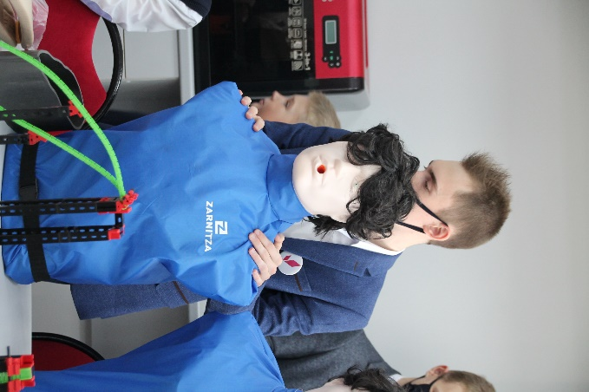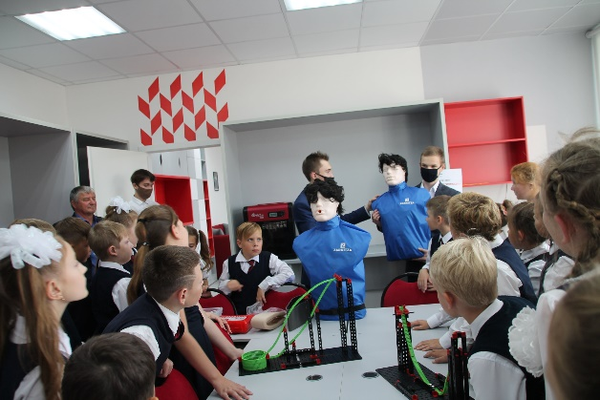

- «Лига роботов». Обучающиеся собрали простую модель ЛЕГО;

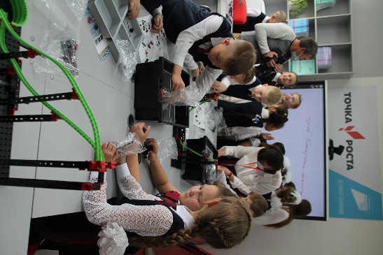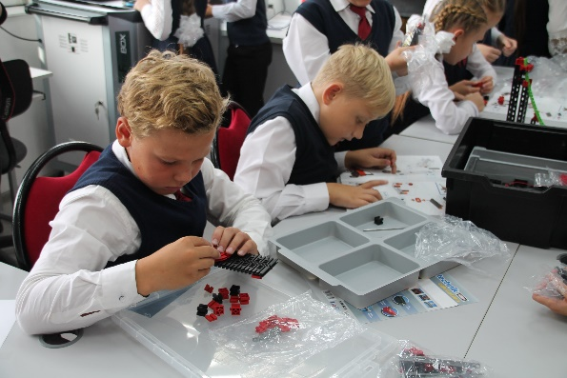

- демонстрация работы на мини-сверлильном станке.

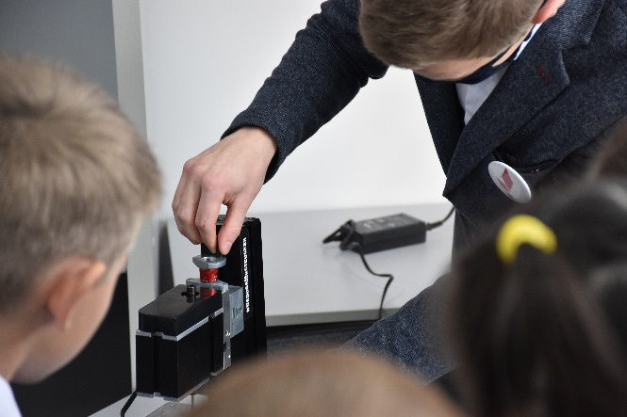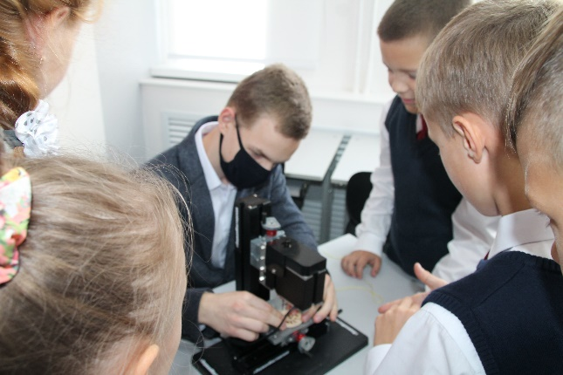

Обучающиеся и гости приняли участие в шахматном турнире.

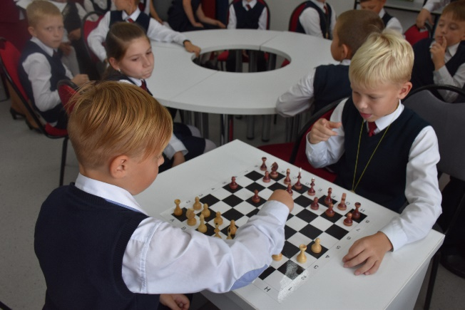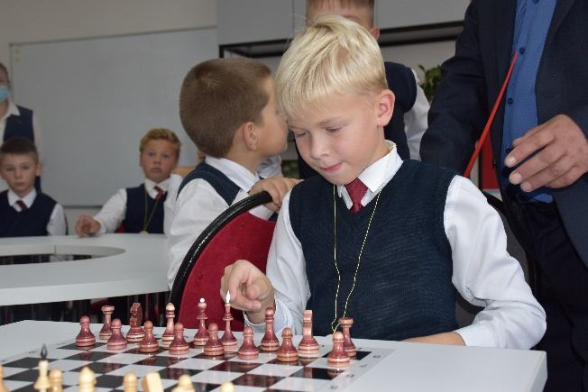

По окончании встречи с обучающимися 4-ого класса сделано общее фото с логотипом «Мы любим «Точку роста». На интерактивной панели дети написали пожелания центру. Им не хотелось покидать мастер-классы, в которых они принимали участие.
